**TUGAS MANDIRI**



Aplikasi Kasir Restoran (Table Service)

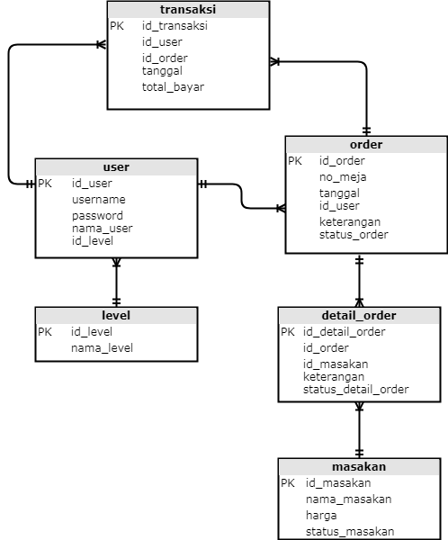

**Installation: Membuat project baru**

Buatlah sebuah project baru laravel

Install project baru Laravel di C:\xampp\htdocs dengan nama project

Contoh :

xiirpl1-fiqri-01_latihan-ujikom

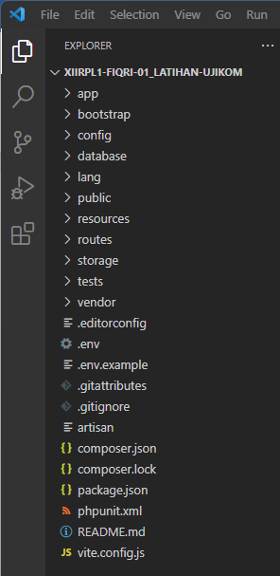

Note : Silahkan lihat catatan masing2 atau lihat di dokumentasi laravel jika perintah dan cara-caranya lupa

**Blade Templating : Membuat layout master**

Buatlah sebuah view template layout master seperti project kasir restoran yang dipelajari pada pertemuan sebelumnya di folder

xiirpl1-fiqri-01_latihan-ujikom/resources/views/layout/main.blade.php

Menggunakan template dashboard dari bootstrap-5.2.2.-examples

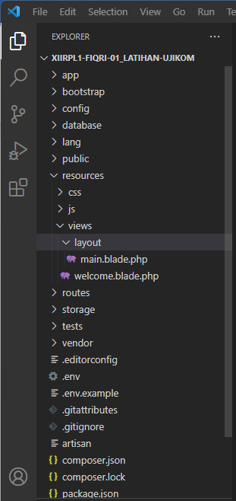

Gambar : Struktur folder lokasi main.blade.php

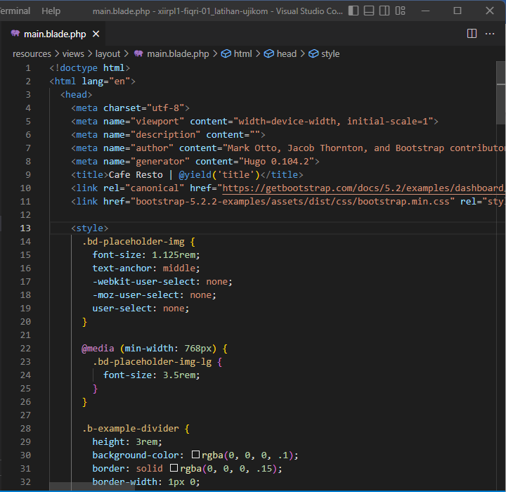

Gambar : Sebagian screenshoot gambar code main.blade.php

Buatlah sebuah route, untuk mengecek tampilan template layout main.blade.php

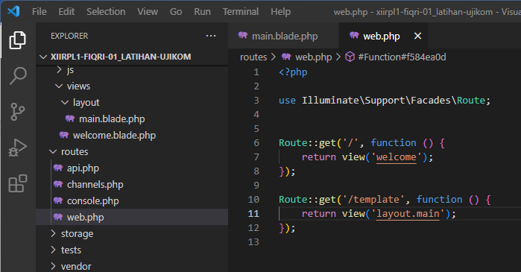

Jalankan php artisan serve dan cek tampilannya di browser

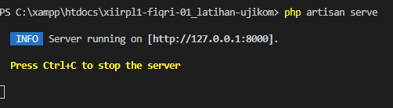

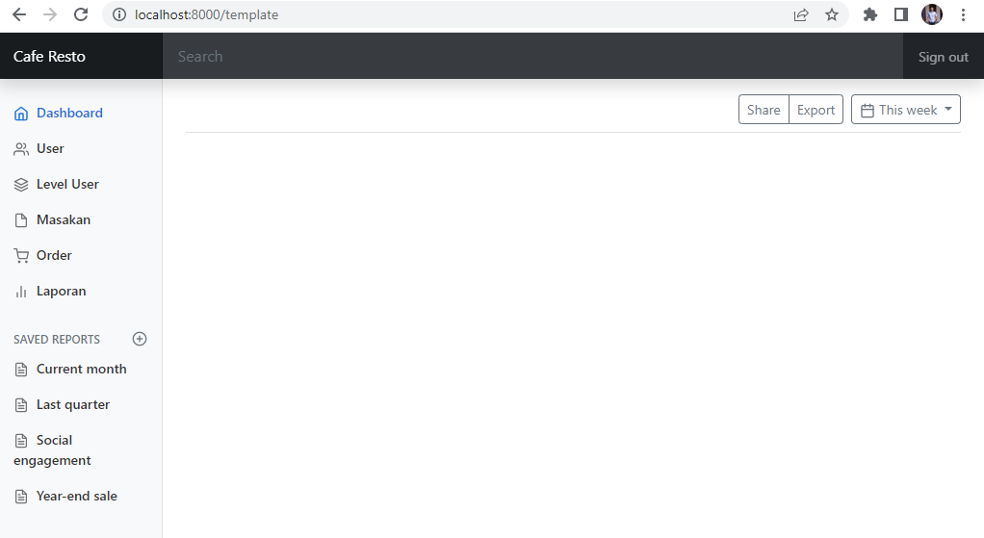

**Database: Membuat database dengan migration Laravel**

Membuat database aplikasi kasir restoran melalui Laravel migration

1. Perhatikan struktur table di halaman pertama

Kita akan membuat fungsi CRUD dari table level, user, dan masakan

1. Untuk tabel level dan user saling berelasi
2. Untuk table masakan saat ini belum kita relasikan, karena databasenya belum lengkap
3. Sekarang kita akan terlebih dahulu menkonfigurasi koneksi database dari Laravel ke mysql, oleh karena ini aplikasi xampp control panel nya harus dijalankan. Dan start apache dan mysql nya

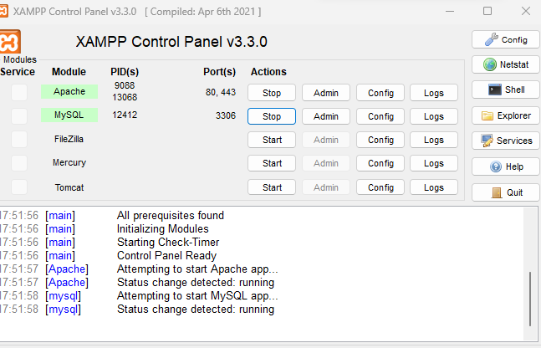

1. Buat sebuah database di phpMyAdmin dengan nama

Contoh:

xiirpl1-fiqri-01_latihan-ujikom

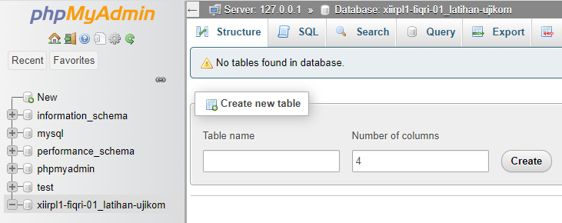

1. Untuk tabel-tabelnya kita akan buat melalui Laravel migration. Jadi untuk di phpMyAdmin ini, cukup sampai membuat nama databasenya saja.
2. Selanjutnya setting koneksi Laravel dengan mysql di file .env di folder project Laravel kita, dan rubah DB_DATABASE nya sesuai dengan nama database kita

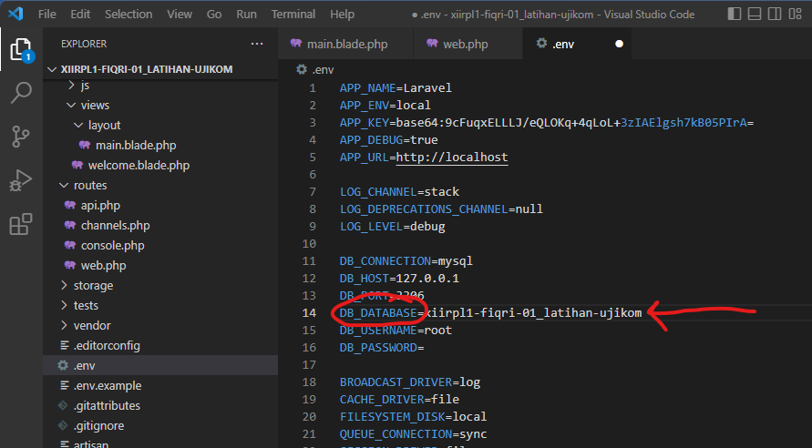

1. Bukalah kembali terminal/command prompt untuk menjalankan perintah Laravel dalam membuat sebuah file migrasi

Jalankan perintah dibawah ini untuk membuat file migration table level

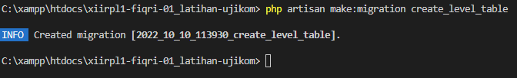

Dilanjut untuk membuat file migration user



Dan



1. Lalu cek file migration tersebut di

C:\xampp\htdocs\xiirpl1-fiqri-01_latihan-ujikom\database\migrations

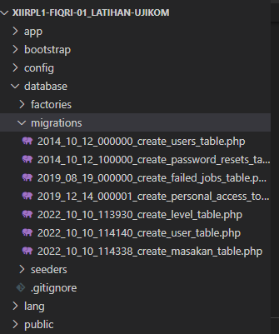

1. Buka file migration create_level_table.php dan sesuaikan dengan rancangan database di halaman pertama

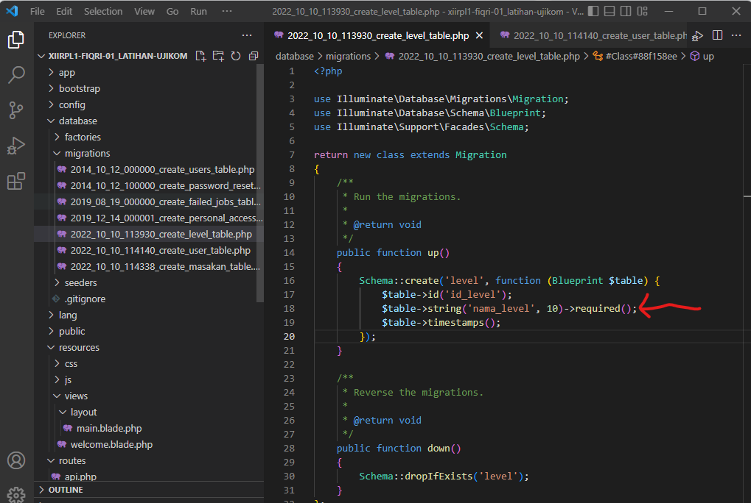

1. Buka file migration create_user_table.php dan sesuaikan dengan rancangan database di halaman pertama

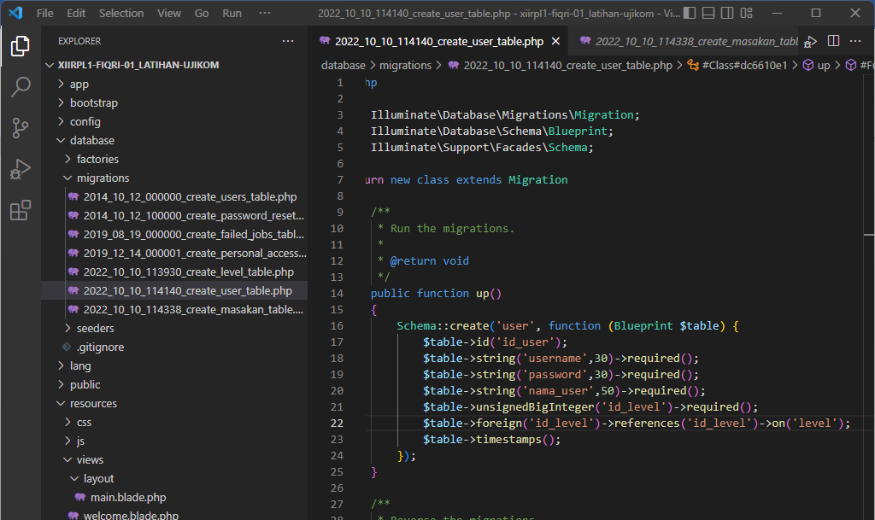

1. Buka file migration create_masakan_table.php dan sesuaikan dengan rancangan database di halaman pertama

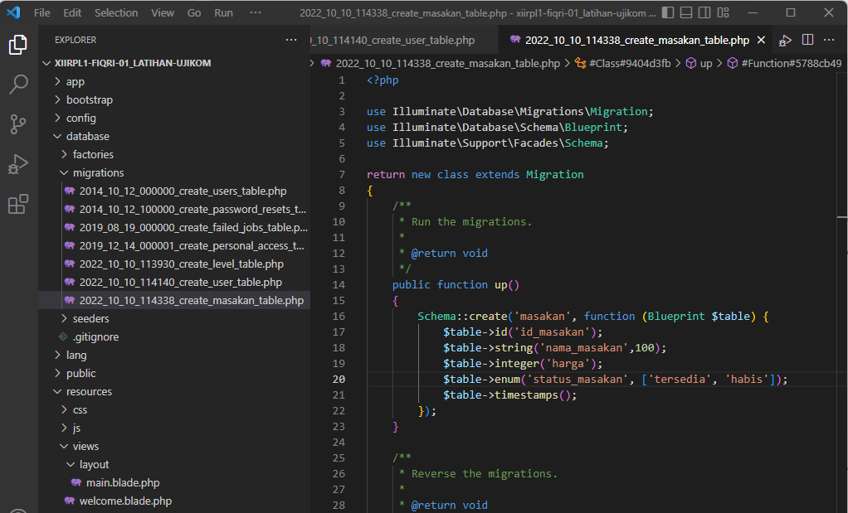

1. Lalu jalankan perintah php artisan migrate untuk mengesekusi seluruh file migrasi Laravel,



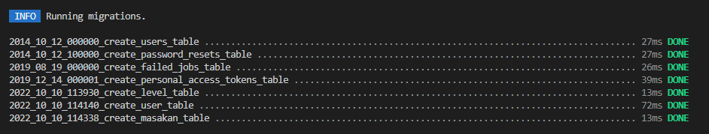

sehingga pada database mysql kita tabel level, user, dan masakan sudah terbuat. Silahkan cek di phpMyAdmin

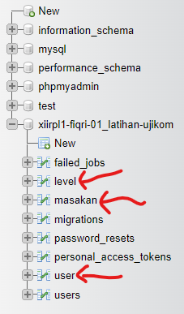

Abaikan tabel users

1. Asd

**Controller : Membuat Controller Laravel**

1. Buatlah controller Laravel pada setiap masing masing tabel level, user, dan masakan

LevelController.php



UserController.php



MasakanController.php



1. Setelah semua controller selesai di buat, cek file controller tersebut di

C:\xampp\htdocs\xiirpl1-fiqri-01_latihan-ujikom\app\Http\Controllers

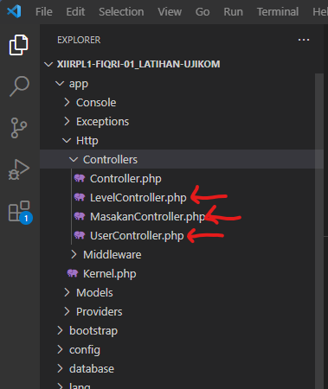

1. Asd

**Model : Membuat Model Laravel**

1. Ada beberapa cara dalam mengolah database didalam Laravel. Yang pertama adalah dengan cara Query Builder dan yg ke-2 dengan cara Eloquent ORM.
2. Pada tahap ini kita akan menggunakan cara Eloquent. Berarti kita harus membuat sebuah Model Laravel terlebih dahulu untuk tiap masing-masing tabel
3. Berikut adalah cara membuat Model

Model Level.php



Untuk Model User.php secara default sudah ada pada saat kita install Laravel. Jadi hasilnya akan seperti ini



Model Masakan.php



1. Setelah semua model selesai di buat, cek file model tersebut di

C:\xampp\htdocs\xiirpl1-fiqri-01_latihan-ujikom\app\Models

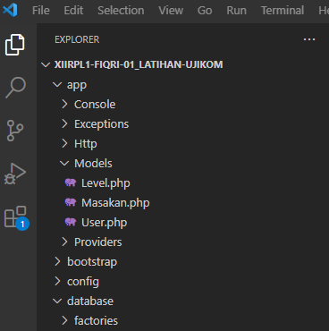

1. Karena nama tabel yang kita buat tidak menggunakan penamaan plurar(jamak), dalam Bahasa inggris ddisetiap nama tebel nya tidak diakhiri dengan huruf ‘s’. Contoh nya masakans, maka kita harus melakikan penambahan code program pada setiap model yang mewakili tiap2 tabel
2. Dan penamaan kolom primary_key setiap tabel berbeda dengan aturan dari Laravel. Aturan dari Laravel yaitu id, tetapi kita menamai kolom nya id_level, id_user, dan id_makanan. Jadi harus ada penambahan code juga
3. Lakukan konfigurasi code seperti dibawah ini

Configurasi Level.php

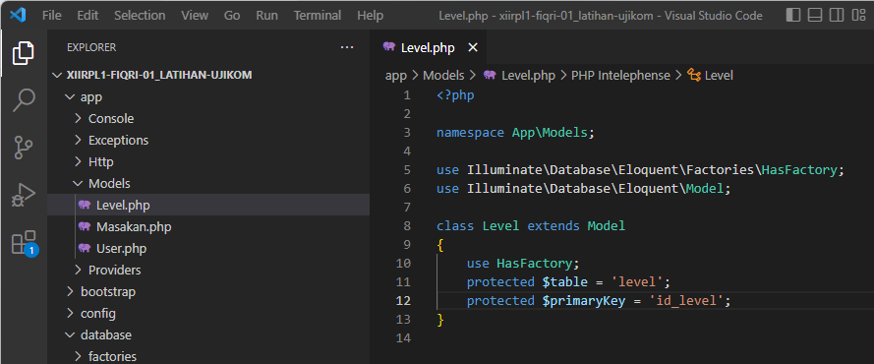

Configurasi Masakan.php

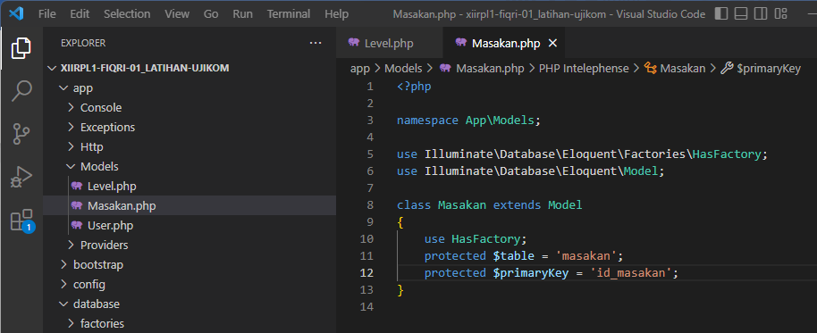

Configurasi User.php

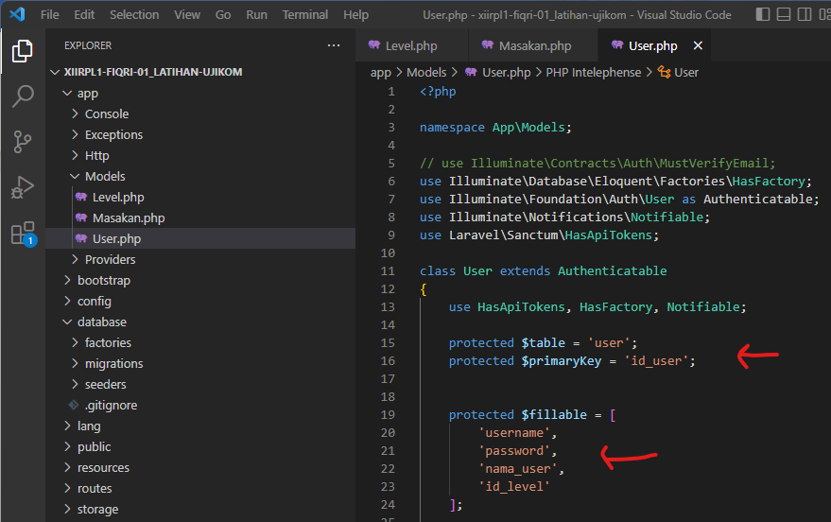

1. asd

**View : Membuat View**

1. Database, controller, model, dan layout blade template sudah kita dibuat. Sekarang kita akan membuat View dan Route nya untuk Level, User, dan Masakan
2. Pertama, kita akan membuat View untuk tabel masakan

\xiirpl1-fiqri-01_latihan-ujikom\resources\views\masakan\masakan.blade.php

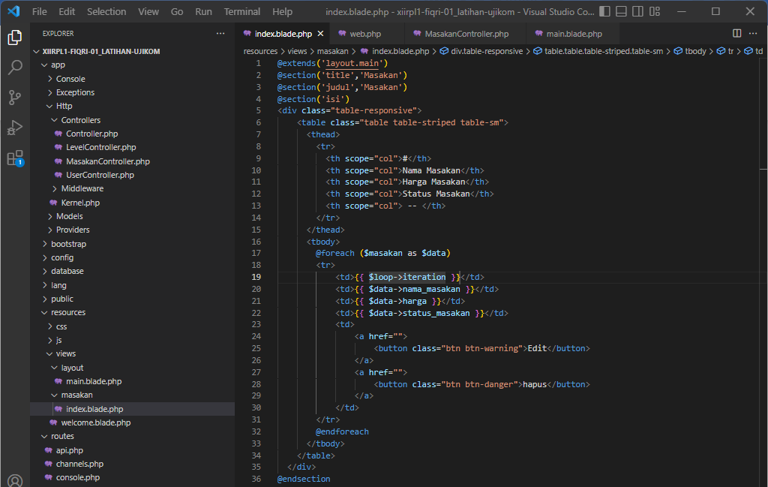

C:\xampp\htdocs\xiirpl1-fiqri-01_latihan-ujikom\routes\web.php

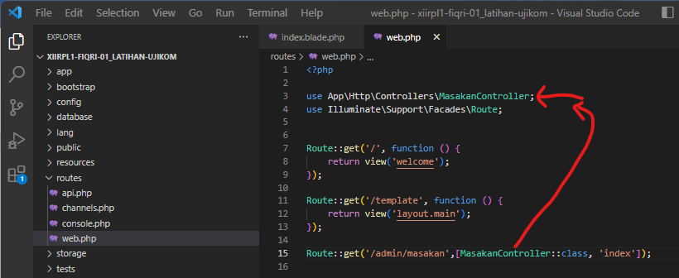

Buka Kembali Controller MasakanController.php dan lakukan penambahan code seperti dibawah ini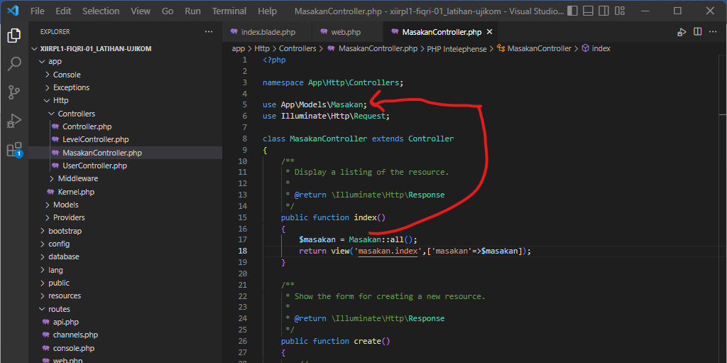

Tambah kan beberapa baris data pada tabel masakan secara manual di phpMyAdmin

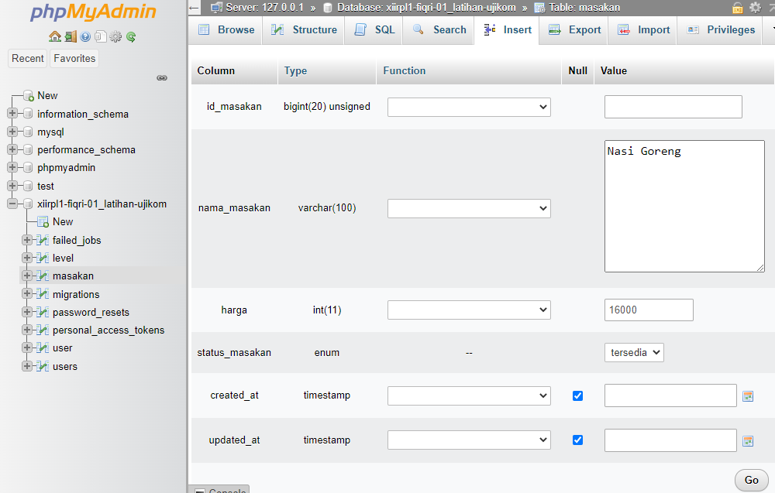

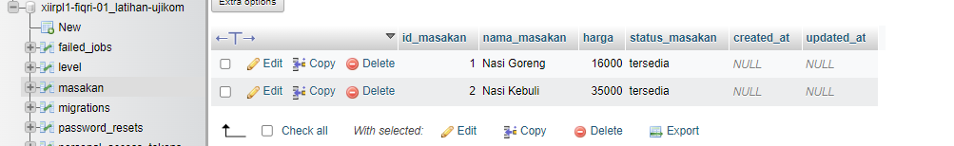

1. Sekarang kita lihat tampilannya di browser

Jangan lupa php artisan serve dulu

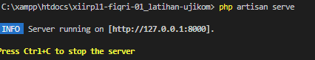

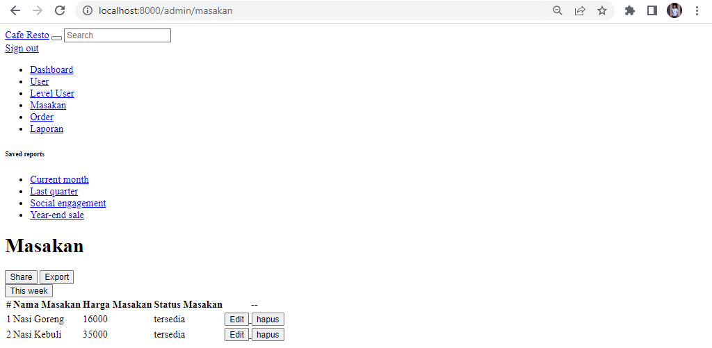

1. Bootstrap css dan js nya tidak berfungsi dikarenakan url kita ada dua tingkat yaitu ‘admin/masakan’
2. Maka dari ini perbaiki pada file layout.blade.php nya

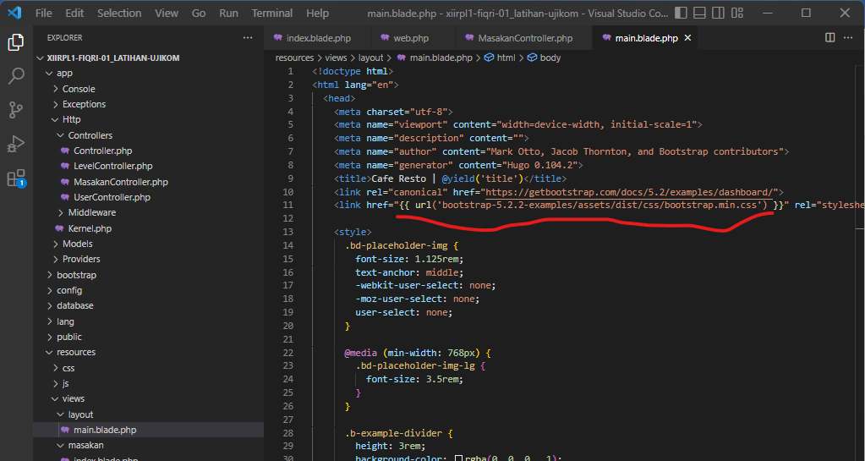

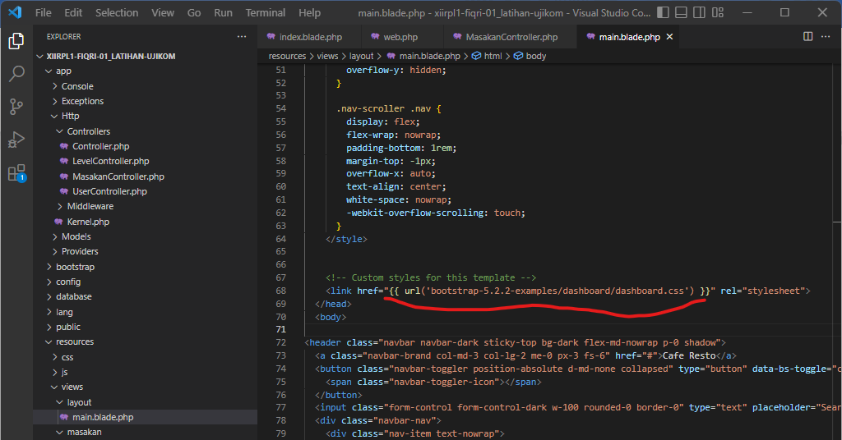

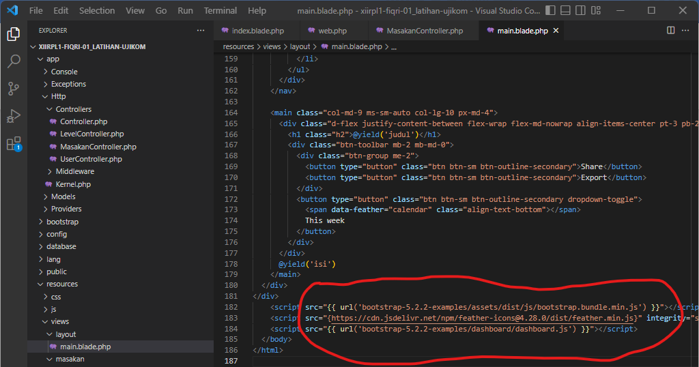

Maka tampilan akan normal kembali

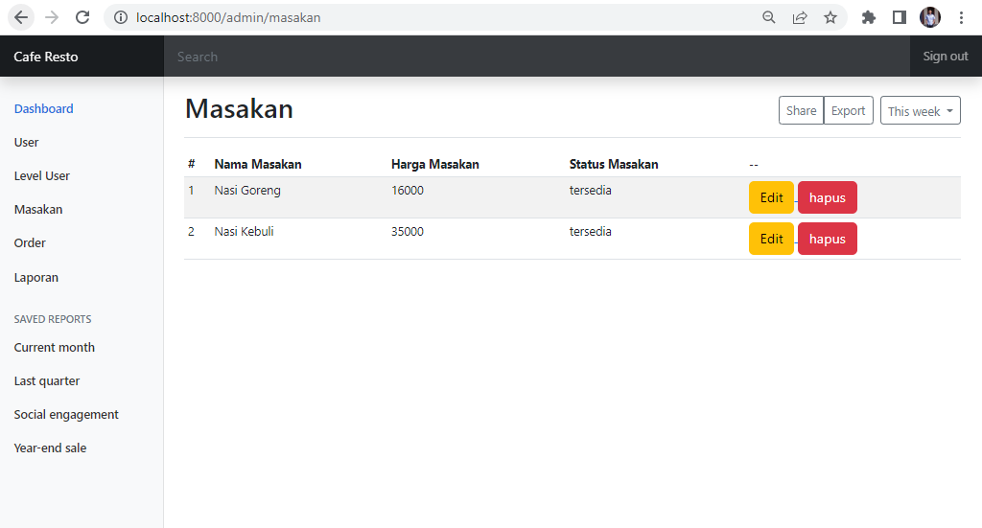

**TUGAS LANJUTAN !!!**

Selesaikan juga untuk tabel level dan user, sehingga bisa tampil seperti tabel masakan diatas !!!